„Malonė jums ir ramybė nuo Dievo, mūsų Tėvo, ir Viešpaties Jėzaus Kristaus!“. (šv. Paulius)
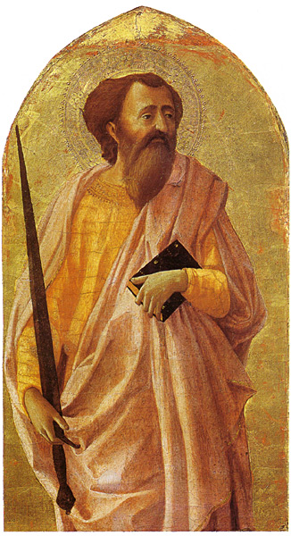

2009 m. sausio 24 d.
Ekumeninė konferencija šv. Pauliaus metams paminėti
Vilnius, Bernardinų bažnyčia

KOFERENCIJOS PROGRAMA

11.00 – 11.05 – Muzikinė meditacija
11.05 – 11.15 – Vilniaus Arkivyskupo metropolito, Jo Eminencijos kardinolo Audrio Juozo Bačkio sveikinimo žodis
11.15 – 12.00 – Tema „Fariziejiškasis Paulius”. Pranešėjas Kun. Remigijus Šemeklis, Lietuvos Evangelikų liuteronų bažnyčios konsistorijos narys, teologijos magistras, Klaipėdos universiteto HMF Teologijos katedros dėstytojas
12.00 – 12.15 – Malda ir muzikinė meditacija
12.15 – 13.00 – Tema „Fariziejus krizėje. Detalės iš apaštalo Pauliaus paveikslo”. Pranešėja VPU Katalikų tikybos katedros vedėja, teologijos daktarė Ingrida Gudauskienė
13.00 – 14.30 – Agapė
14.30 – 14.45 - Malda ir muzikinė meditacija
14.45 – 15.30 – Tema „Apaštalas Paulius Rytų Bažnyčios liturginėje tradicijoje”. Pranešėjas Vilniaus stačiatikių Šventosios Dvasios vienuolyno kunigas, t. Vitalijus Karimovas
15.30 – 15.45 - Malda ir muzikinė meditacija
15.45 – 16.25 – Tema „Pauliaus malonės teologija”. Pranešėjas Krikščionių bažnyčios „Tikėjimo žodis“ pastorius, teologijos magistras Giedrius Saulytis
16.25 – 16.30 – Muzikinė meditacija

Muzikinės meditacijos – Petras Vyšniauskas (saksofonas) ir Eugenijus Kanevičius (kontrabosas)
KVIEČIAME DALYVAUTI !

